  KHOA CÔNG NGHỆ THÔNG TIN | BÀI 08 – LẬP TRÌNH  MULTICAST

● Phần thông tin sinh viên:
▪ Họ & tên: Phạm Anh Duy MSSV: 2380600371
▪ Lớp: 23DTHA5
● Phần tự đánh giá:
▪ Các bài tập ĐÃ hoàn thành: BAI08_LT01 → BAI08_LT05; BAI08_BT01, BAI08_BT02, BAI08_BT03.
▪ Các bài tập CHƯA hoàn thành: BAI08_BT04, BAI08_BT05.
▪ Đánh giá mức độ hoàn thành (thang điểm 10): 8/10
● Báo cáo:
Mã nguồn đầy đủ: thư mục BaiTap/Bai08_Multicast (repo github.com/duystts/KeyNet). Biên dịch: javac -encoding UTF-8 -d out $(find src -name "*.java"), chạy: java -cp out <tên lớp>. Yêu cầu Java 17 trở lên.
PHẦN 1: LÝ THUYẾT
▪ BAI08_LT01:
Giải thích sự khác biệt giữa kiểu truyền unicast, broadcast và multicast. Liệt kê một số ứng dụng mạng tương ứng.
• Unicast (một – một): gói tin có địa chỉ đích là IP của đúng một máy. Muốn gửi cho N máy thì nguồn phải gửi N bản sao, tốn băng thông và tải tại nguồn tăng tuyến tính theo N. Dùng được cả TCP và UDP, đi được qua Internet.
• Broadcast (một – tất cả): gói tin gửi tới địa chỉ quảng bá (ví dụ 192.168.0.255/24 hoặc 255.255.255.255), mọi máy trong cùng mạng con đều nhận và phải xử lý, kể cả máy không quan tâm. Router chặn broadcast nên chỉ dùng trong LAN/subnet; chỉ dùng UDP.
• Multicast (một – nhóm): gói tin gửi tới một địa chỉ nhóm lớp D (224.0.0.0 – 239.255.255.255). Chỉ những máy đã tham gia nhóm (thông báo bằng IGMP với IPv4, MLD với IPv6) mới nhận. Nguồn chỉ gửi một bản, switch/router (IGMP snooping, PIM) nhân bản gói tin tại điểm rẽ nhánh. Chỉ dùng UDP; có thể vượt router nếu router hỗ trợ định tuyến multicast và TTL cho phép.
Tiêu chí | Unicast | Broadcast | Multicast
Số máy nhận | 1 | Toàn bộ subnet | Các máy đã join nhóm
Địa chỉ đích | IP của 1 máy | x.x.x.255, 255.255.255.255 | 224.0.0.0 – 239.255.255.255
Số bản sao nguồn gửi cho N máy | N | 1 | 1
Phạm vi | LAN, WAN, Internet | Chỉ trong subnet | LAN / WAN có hỗ trợ (giới hạn bằng TTL)
Giao thức tầng giao vận | TCP, UDP | UDP | UDP
Ứng dụng tiêu biểu | Web (HTTP), email (SMTP), SSH, FTP, chat 1-1, gọi API | DHCP Discover, ARP request, Wake-on-LAN, NetBIOS, tìm máy in/thiết bị trong LAN | IPTV, truyền hình/radio nội bộ, hội nghị truyền hình, phân phối bản cập nhật/ảnh đĩa (Ghost, WDS), dữ liệu chứng khoán, mDNS/SSDP, OSPF (224.0.0.5), game LAN

▪ BAI08_LT02:
Ưu, nhược điểm của lập trình Multicast trong Java. Khi nào nên / không nên dùng?
Ưu điểm
• Tiết kiệm băng thông và tải máy chủ: gửi một lần, mọi thành viên cùng nhận; số người nhận tăng không làm tăng lưu lượng tại nguồn.
• Khả năng mở rộng tốt cho ứng dụng một-nhiều/nhiều-nhiều: thêm người nhận chỉ cần joinGroup(), bên gửi không cần biết danh sách người nhận.
• API đơn giản, có sẵn trong JDK: MulticastSocket kế thừa DatagramSocket, chỉ thêm joinGroup/leaveGroup/setTimeToLive; không cần thư viện ngoài, chạy được trên mọi hệ điều hành có JVM.
• Độ trễ thấp, thời gian thực: dựa trên UDP, không bắt tay, không chờ ACK, phù hợp audio/video, game, dữ liệu giá.
• Tự khám phá dịch vụ: các máy có thể tìm nhau qua một địa chỉ nhóm mà không cần máy chủ trung tâm (mDNS, SSDP).
Nhược điểm
• Không tin cậy: kế thừa UDP nên gói có thể mất, trùng, đến sai thứ tự; lập trình viên phải tự đánh số thứ tự, kiểm tra lỗi, gửi lại (như BT03).
• Không có điều khiển luồng/tắc nghẽn: gửi quá nhanh làm tràn bộ đệm máy nhận chậm; phải tự điều tiết tốc độ.
• Phụ thuộc hạ tầng: cần switch/router hỗ trợ IGMP/PIM; hầu như không dùng được trên Internet công cộng, nhiều mạng Wi-Fi, VPN, cloud và tường lửa chặn hoặc hạn chế multicast.
• Bảo mật yếu: ai biết địa chỉ nhóm và cổng đều join và nghe/gửi được; không có xác thực, mã hoá sẵn → phải tự mã hoá/ký dữ liệu.
• Khó gỡ lỗi và kiểm soát thành viên: bên gửi không biết ai đang nghe; phụ thuộc chọn card mạng (NetworkInterface), TTL, loopback, IPv4/IPv6.
• Giới hạn kích thước gói: một datagram tối đa ~64KB, thực tế nên < MTU (~1400 byte) để tránh phân mảnh.
Khi nào nên dùng
• Một nguồn gửi cùng dữ liệu cho nhiều máy cùng lúc trong mạng nội bộ/mạng được kiểm soát: IPTV, camera, phát thanh nội bộ, phân phối file/cài đặt hàng loạt cho phòng máy, bảng giá chứng khoán, game LAN, chat nhóm LAN, khám phá dịch vụ.
• Ứng dụng chấp nhận mất một ít dữ liệu hoặc tự xử lý được mất gói, ưu tiên độ trễ thấp.
Khi nào không nên dùng
• Truyền trên Internet công cộng hoặc qua hạ tầng không hỗ trợ multicast → dùng unicast/CDN/HTTP streaming/WebRTC.
• Dữ liệu yêu cầu tin cậy tuyệt đối, đúng thứ tự (giao dịch ngân hàng, đăng nhập, truyền file quan trọng không có cơ chế bù) → dùng TCP.
• Giao tiếp một-một, nội dung riêng cho từng người, hoặc cần bảo mật/xác thực cao mà không có lớp mã hoá bổ sung.
▪ BAI08_LT03:
Chức năng của MulticastSocket và DatagramPacket. Làm thế nào để gửi/nhận dữ liệu vào/từ một nhóm máy?
Lớp MulticastSocket (java.net)
• Là lớp con của DatagramSocket: một socket UDP có thêm khả năng tham gia/rời nhóm multicast. Khi tạo với cổng (new MulticastSocket(4444)) socket được bind cổng đó và mặc định bật SO_REUSEADDR, nên nhiều chương trình trên cùng một máy có thể nghe chung cổng.
• joinGroup(group) / joinGroup(SocketAddress, NetworkInterface): gửi IGMP Membership Report để tham gia nhóm, từ đó nhận gói tin gửi tới địa chỉ nhóm.
• leaveGroup(...): rời nhóm (IGMP Leave). setTimeToLive(ttl) / getTimeToLive(): số router tối đa gói được đi qua (TTL=1: chỉ trong LAN). setNetworkInterface(...): chọn card mạng; IP_MULTICAST_LOOP: có nhận lại gói của chính mình hay không.
• Kế thừa send(DatagramPacket), receive(DatagramPacket), setSoTimeout(), close() từ DatagramSocket. Bên chỉ gửi không cần joinGroup.
Lớp DatagramPacket
• Đại diện cho một gói tin UDP: mảng byte dữ liệu, độ dài, và địa chỉ/cổng.
• Gói để gửi: new DatagramPacket(buf, len, groupAddress, port) – địa chỉ đích là địa chỉ nhóm.
• Gói để nhận: new DatagramPacket(buf, buf.length) – sau receive(), getData()/getLength() cho dữ liệu, getAddress()/getPort() cho biết máy gửi (dùng để phản hồi unicast, như NACK trong BT03).
Các bước gửi/nhận dữ liệu với một nhóm máy
Bước | Máy gửi | Máy nhận
1 | MulticastSocket s = new MulticastSocket(); | MulticastSocket s = new MulticastSocket(4444);
2 | InetAddress g = InetAddress.getByName("224.1.1.1");  s.setTimeToLive(1); | s.joinGroup(new InetSocketAddress(g, 4444), null);
3 | byte[] b = msg.getBytes(UTF_8);  s.send(new DatagramPacket(b, b.length, g, 4444)); | DatagramPacket p = new DatagramPacket(buf, buf.length);  s.receive(p); // xử lý p.getData(), p.getLength()
4 | s.close(); | s.leaveGroup(...); s.close();

Tất cả máy dùng chung một địa chỉ nhóm và cổng. Máy nhận phải join trước khi máy gửi gửi dữ liệu (multicast không lưu trữ gói). Một máy vừa gửi vừa nhận (chat) chỉ cần một MulticastSocket đã join, gửi tới địa chỉ nhóm và receive() trên luồng riêng.
▪ BAI08_LT04:
Những vấn đề cần lưu ý khi phát triển ứng dụng multicast bằng Java để dữ liệu đến đúng mọi thành viên và ứng dụng ổn định.
Vấn đề | Cách xử lý
Chọn địa chỉ nhóm và cổng | Dùng dải 239.0.0.0/8 (administratively scoped) hoặc dải được phép cho ứng dụng nội bộ; tránh 224.0.0.x (dành cho giao thức định tuyến); kiểm tra isMulticastAddress(); mọi thành viên dùng chung địa chỉ + cổng.
TTL và phạm vi | setTimeToLive(1) cho LAN; tăng TTL khi cần qua router có hỗ trợ multicast; TTL quá lớn có thể làm rò rỉ dữ liệu ra ngoài.
Card mạng (NetworkInterface) | Máy nhiều card (Wi-Fi, LAN, VPN, VirtualBox) có thể join/gửi nhầm card → chỉ định rõ bằng joinGroup(addr, netIf) / setNetworkInterface(); có thể dùng -Djava.net.preferIPv4Stack=true.
Thứ tự join | Máy nhận phải joinGroup() trước khi bên gửi phát; gói đến lúc chưa join sẽ mất. Nhắc lại thông tin quan trọng định kỳ (META trong BT03).
Mất gói, trùng gói, sai thứ tự | Đánh số thứ tự (sequence number), lưu trạng thái đã nhận (BitSet), bỏ gói trùng, sắp xếp lại theo seq/offset; cơ chế NACK/ACK để gửi lại hoặc FEC (mã sửa lỗi) khi cần tin cậy.
Toàn vẹn dữ liệu | Checksum từng gói (CRC32) và băm toàn bộ (SHA-256/MD5) để kiểm tra kết quả cuối.
Kích thước gói | Giữ dữ liệu mỗi gói ≤ ~1400 byte (dưới MTU) để không bị phân mảnh IP; bộ đệm nhận đủ lớn, kiểm tra getLength() thay vì dùng cả mảng buffer.
Tốc độ gửi / tràn bộ đệm | Điều tiết tốc độ (Thread.sleep, token bucket), tăng setReceiveBufferSize() ở máy nhận; máy nhận xử lý nhanh, không làm việc nặng trong luồng receive().
Đa luồng và giao diện | Luồng nhận riêng (receive() block), luồng gửi riêng; cập nhật Swing qua SwingUtilities.invokeLater; dùng biến volatile/đồng bộ khi chia sẻ socket.
Mã hoá ký tự và định dạng | Thống nhất UTF-8 khi getBytes()/new String(); định nghĩa giao thức rõ ràng (header, loại gói, phân tách trường), bỏ qua gói sai định dạng thay vì để chương trình lỗi.
Giải phóng tài nguyên | leaveGroup() và close() khi thoát (try-with-resources, xử lý sự kiện đóng cửa sổ); setSoTimeout() để vòng lặp không treo mãi.
Bảo mật | Bất kỳ ai trong mạng cũng có thể nghe/gửi → mã hoá (AES), ký/xác thực (HMAC) nếu dữ liệu nhạy cảm; kiểm tra nguồn gửi.
Hạ tầng và kiểm thử | Kiểm tra switch có IGMP snooping, router có PIM, tường lửa mở cổng UDP; thử nhiều máy nhận, nhiều máy/cùng máy, giả lập mất gói để kiểm tra độ ổn định.

▪ BAI08_LT05:
Đề xuất giải pháp phân phối video cho hàng nghìn người dùng trên Internet mà ít can thiệp nhất vào hạ tầng.
Phân tích bài toán
• IP multicast tiết kiệm băng thông nhất nhưng các ISP hầu như không định tuyến multicast giữa các mạng; muốn dùng phải cấu hình PIM/IGMP trên router của nhiều bên – trái với yêu cầu “ít thay đổi hạ tầng”.
• Unicast trực tiếp từ một máy chủ thì không khả thi về băng thông: 5.000 người xem × 3 Mbps = 15 Gbps tại một điểm.
Các phương án có thể dùng
Phương án | Ưu điểm | Nhược điểm | Can thiệp hạ tầng
IP Multicast trên Internet / AMT tunnel | Tiết kiệm băng thông nhất | ISP không hỗ trợ; AMT cần relay, ít trình duyệt/thiết bị hỗ trợ | Rất lớn
Unicast từ 1 server | Đơn giản | Không mở rộng, nghẽn tại nguồn, đắt | Phải nâng cấp máy chủ, đường truyền
HTTP Adaptive Streaming (HLS/MPEG-DASH) + CDN | Chạy trên HTTP/TCP sẵn có, qua mọi NAT/firewall; CDN có cache gần người dùng; bitrate thích ứng theo mạng; trình duyệt, điện thoại, Smart TV đều hỗ trợ | Độ trễ 3–30 s (LL-HLS giảm còn 2–5 s); trả phí CDN | Gần như không
WebRTC + SFU | Độ trễ < 1 s, tương tác hai chiều | Mỗi SFU chỉ phục vụ vài trăm–vài nghìn người; cần cụm SFU, TURN | Ít (thêm máy chủ)
P2P / Application-layer multicast (WebRTC DataChannel, P2P-CDN) | Người xem chia sẻ lại dữ liệu → giảm tải nguồn | Phụ thuộc chất lượng upload của người dùng, NAT, khó kiểm soát chất lượng | Không

Giải pháp đề xuất
Chọn HTTP Adaptive Streaming (HLS hoặc MPEG-DASH) phân phối qua CDN, có thể bổ sung P2P hỗ trợ (hybrid CDN-P2P):
• Máy chủ gốc (origin): nhận luồng từ encoder (RTMP/SRT), dùng FFmpeg chuyển mã thành nhiều mức chất lượng (1080p/720p/480p/360p) và cắt thành các đoạn 2–6 giây kèm playlist (.m3u8 hoặc .mpd).
• CDN: các máy chủ biên (edge) cache các đoạn video; người dùng tải từ edge gần nhất → nguồn chỉ phải phục vụ vài edge, giống “nhân bản trong mạng” của multicast nhưng thực hiện ở tầng ứng dụng trên hạ tầng Internet hiện có.
• Trình phát (hls.js, dash.js, ExoPlayer, AVPlayer): tự chọn bitrate theo băng thông thực tế (ABR), có bộ đệm nên chịu được dao động mạng; mất gói đã được TCP/QUIC xử lý.
• Tuỳ chọn: cần độ trễ thấp thì dùng LL-HLS/CMAF; cần tương tác thời gian thực (hỏi đáp) thì kết hợp WebRTC qua SFU cho nhóm nhỏ; muốn giảm chi phí CDN thì thêm lớp P2P giữa các người xem. Trong mạng nội bộ có hỗ trợ (ví dụ mạng trường, khách sạn) vẫn có thể dùng IP multicast cho chặng cuối.
Lý do chọn: không cần thay đổi router, switch hay thiết bị người dùng (chỉ cần trình duyệt), vượt được NAT/tường lửa vì dùng cổng 80/443, mở rộng gần như vô hạn bằng cách thuê thêm năng lực CDN, chi phí triển khai thấp và là chuẩn mà YouTube, Netflix, Twitch đang dùng. Đây là giải pháp tối ưu với ít can thiệp nhất vào hạ tầng hiện có.
PHẦN 2: BÀI TẬP
Cấu trúc mã nguồn:
BaiTap/Bai08_Multicast/src/bai08/
├── bt01/ MulticastSender.java, MulticastReceiver.java
├── bt02/ MulticastChat.java
└── bt03/ FileProtocol.java, FileSender.java, FileReceiver.java

▪ BAI08_BT01:
Xây dựng chương trình Multicast để gửi và nhận thông điệp trong mạng nội bộ.
Thiết kế
• MulticastSender: tạo MulticastSocket, đặt TTL = 1 (chỉ trong LAN), mã hoá chuỗi bằng UTF-8 (gửi đúng tiếng Việt), gửi tới 224.1.1.1:4444. Nội dung mặc định “Xin chào!”, có thể truyền nội dung khác qua tham số dòng lệnh.
• MulticastReceiver: tạo MulticastSocket(4444), joinGroup(), lặp receive() và in nội dung cùng địa chỉ máy gửi; khi nhận chuỗi “exit” thì leaveGroup() và đóng socket (try-with-resources).
• Nhiều receiver cùng máy vẫn bind được cổng 4444 vì MulticastSocket bật SO_REUSEADDR mặc định.
Mã nguồn chính
try (MulticastSocket socket = new MulticastSocket()) {
InetAddress group = InetAddress.getByName(groupAddr);
if (!group.isMulticastAddress()) {
System.err.println(groupAddr + " khong phai dia chi multicast (224.0.0.0 - 239.255.255.255)");
return;
}
// TTL = 1: goi tin chi di trong mang noi bo, khong vuot qua router
socket.setTimeToLive(1);
// Dung UTF-8 de gui dung tieng Viet co dau
byte[] buffer = message.getBytes(StandardCharsets.UTF_8);
DatagramPacket packet = new DatagramPacket(buffer, buffer.length, group, port);
socket.send(packet);
System.out.println("Da gui den " + groupAddr + ":" + port + " -> " + message);

try (MulticastSocket socket = new MulticastSocket(port)) {
InetAddress group = InetAddress.getByName(groupAddr);
InetSocketAddress groupSocketAddr = new InetSocketAddress(group, port);
// null = dung card mang mac dinh cua he dieu hanh
NetworkInterface netIf = null;
socket.joinGroup(groupSocketAddr, netIf);
System.out.println("Da tham gia nhom " + groupAddr + ":" + port + ". Dang cho thong diep...");
byte[] buffer = new byte[1024];
while (true) {
DatagramPacket packet = new DatagramPacket(buffer, buffer.length);
socket.receive(packet); // block cho den khi co goi tin
String received = new String(packet.getData(), 0, packet.getLength(), StandardCharsets.UTF_8);
System.out.println("Nhan tu " + packet.getAddress().getHostAddress() + ":" + packet.getPort()
+ " -> " + received);
if (received.trim().equalsIgnoreCase("exit")) {
break;
}
}
socket.leaveGroup(groupSocketAddr, netIf); // roi khoi nhom
System.out.println("Da roi nhom " + groupAddr + ". Ket thuc.");

Kết quả chạy thử
Chạy 3 cửa sổ MulticastReceiver trước, sau đó chạy MulticastSender 3 lần (mặc định, tiếng Việt có dấu, “exit”). Cả 3 máy nhận đều nhận đủ, đúng thứ tự, rồi rời nhóm:
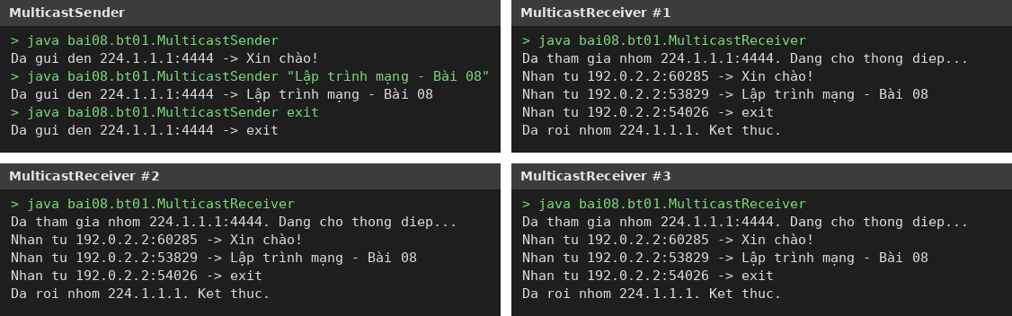
Hình 1. BT01 – một MulticastSender, ba MulticastReceiver cùng nhận thông điệp
▪ BAI08_BT02:
Xây dựng ứng dụng Chat nhóm bằng Multicast.
Thiết kế
• Giao diện Swing đúng mẫu đề bài: Group ID, Port, Username, nút Send bên trái ô nhập tin, vùng hiển thị nội dung nhóm chat. Thêm nút Tham gia / Rời nhóm để chọn nhóm, cổng trước khi chat.
• Mỗi cửa sổ dùng một MulticastSocket vừa gửi vừa nhận: joinGroup(), TTL = 1, bật IP_MULTICAST_LOOP để thấy cả tin của chính mình.
• Xử lý song song: luồng nhận (chat-receiver) block ở receive(); luồng gửi (single-thread executor) thực hiện send() để giao diện không bị treo và tin được gửi đúng thứ tự; giao diện chỉ được cập nhật qua SwingUtilities.invokeLater().
• Giao thức: LOẠI|mãClient|tênNgườiDùng|nộiDung (UTF-8), LOẠI = JOIN / MSG / LEAVE. Mã client ngẫu nhiên giúp đánh dấu “(bạn)” khi nhiều cửa sổ chạy trên cùng máy; split("\\|", 4) nên nội dung tin nhắn chứa ký tự “|” vẫn hiển thị đúng.
• Kiểm tra đầu vào: username rỗng, địa chỉ không phải multicast, port sai, tin nhắn quá 8 KB. Đóng cửa sổ thì gửi LEAVE, leaveGroup(), close().
Mã nguồn chính
MulticastSocket s = new MulticastSocket(port);
s.setTimeToLive(1); // chi trong LAN
s.setOption(StandardSocketOptions.IP_MULTICAST_LOOP, true); // nhan ca tin cua chinh minh
groupAddress = new InetSocketAddress(group, port);
s.joinGroup(groupAddress, null);
socket = s;
username = name;
setConnectedState(true);
appendLine("[Hệ thống] Đã tham gia nhóm " + group.getHostAddress() + ":" + port);
receiverThread = new Thread(this::receiveLoop, "chat-receiver");
receiverThread.setDaemon(true);
receiverThread.start();

private void receiveLoop() {
MulticastSocket s = socket;
byte[] buffer = new byte[MAX_PACKET];
while (!s.isClosed()) {
DatagramPacket packet = new DatagramPacket(buffer, buffer.length);
try {
s.receive(packet);
} catch (SocketException closed) {
break; // socket da dong khi roi nhom
} catch (IOException ex) {
appendLine("[Lỗi] " + ex.getMessage());
continue;
}
String raw = new String(packet.getData(), 0, packet.getLength(), StandardCharsets.UTF_8);
// tach toi da 4 phan: noi dung tin nhan co the chua ky tu '|'
String[] parts = raw.split("\\|", 4);
if (parts.length < 4) {
continue; // goi tin khong dung dinh dang -> bo qua
}
String type = parts[0];
boolean mine = parts[1].equals(clientId);
String sender = parts[2] + (mine ? " (bạn)" : "");
String time = LocalTime.now().format(TIME);
switch (type) {
case "JOIN" -> appendLine("[" + time + "] * " + sender + " đã tham gia nhóm");
case "LEAVE" -> appendLine("[" + time + "] * " + sender + " đã rời nhóm");
case "MSG" -> appendLine("[" + time + "] " + sender + ": " + parts[3]);
default -> { }
}
}
}

Kết quả chạy thử
Mở 3 cửa sổ (Duy, Hùng, Đức) cùng nhóm 224.1.1.1:4444. Tin nhắn của mỗi người hiển thị ở cả 3 cửa sổ, kèm thông báo tham gia nhóm:
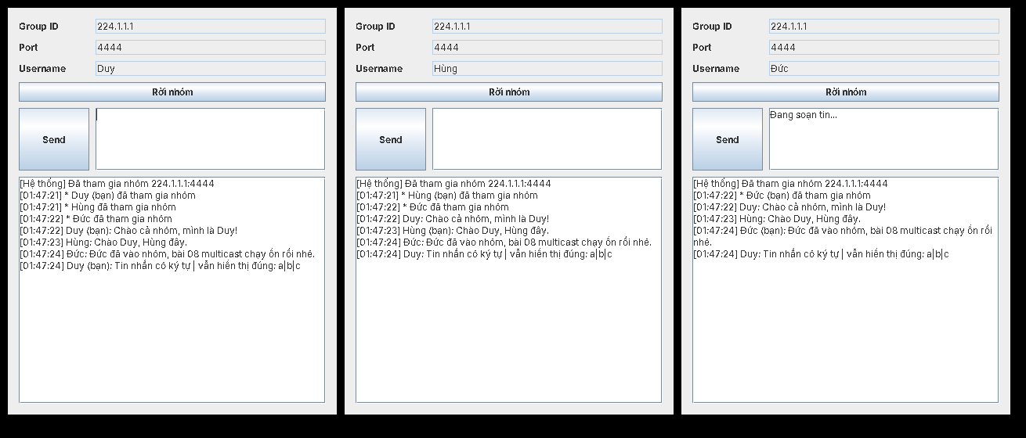
Hình 2. BT02 – ba thành viên chat nhóm qua multicast
▪ BAI08_BT03:
Phân phối file đồng thời qua Multicast.
Thiết kế giao thức (FileProtocol)
Mỗi gói bắt đầu bằng MAGIC | TYPE | fileId. Dữ liệu được ghi/đọc bằng DataOutputStream/DataInputStream:
Gói | Hướng | Nội dung | Mục đích
META | Sender → nhóm | tên file, kích thước, chunkSize, tổng số gói, SHA-256, cổng điều khiển | Máy nhận biết cần tái tạo file gì; nhắc lại định kỳ
DATA | Sender → nhóm | seq, tổng số gói, offset, CRC32, độ dài, 1024 byte dữ liệu | Chia nhỏ file, đánh số thứ tự
END | Sender → nhóm | tổng số gói, cổng điều khiển | Báo đã gửi xong một lượt
NACK | Receiver → Sender (unicast) | mã máy nhận, danh sách seq còn thiếu (≤ 256/gói) | Xin gửi lại gói bị mất
DONE | Receiver → Sender (unicast) | mã máy nhận | Đã nhận đủ, SHA-256 khớp

Cách giải quyết các vấn đề kỹ thuật
• Chia file thành gói nhỏ: mỗi gói 1024 byte dữ liệu (+ ~45 byte header) < MTU nên không bị phân mảnh; bên gửi đọc bằng RandomAccessFile nên gửi lại gói bất kỳ không cần nạp cả file vào RAM.
• Kiểm soát thứ tự: mỗi gói có seq và offset; máy nhận ghi thẳng vào đúng vị trí bằng RandomAccessFile.seek(offset), vì vậy gói đến lộn xộn hay được gửi lại sau vẫn vào đúng chỗ. BitSet đánh dấu gói đã có → bỏ gói trùng.
• Tái cấu trúc file: ghi vào file tạm <fileId>.part; khi đủ tất cả gói thì cắt đúng kích thước, so sánh SHA-256 với META, khớp mới đổi tên thành tên file gốc.
• Xử lý mất gói (NACK – Negative ACK): sau END, hoặc 1 giây không có gói mới mà vẫn thiếu, máy nhận gửi NACK liệt kê các seq thiếu về cổng 4445 của máy gửi. Máy gửi phát lại các gói đó qua multicast (máy khác đã có sẽ tự bỏ qua), chống gửi trùng khi nhiều máy cùng xin trong 100 ms. Gói sai CRC32 được coi như mất. Dùng NACK thay vì ACK từng gói để tránh “bùng nổ ACK” khi có nhiều máy nhận.
• Điều tiết tốc độ: cứ 32 gói nghỉ 2 ms; máy nhận tăng bộ đệm nhận lên 4 MB. META được nhắc lại mỗi 512 gói và trong giai đoạn sửa lỗi để máy vào muộn/lỡ META vẫn nhận được. Máy gửi kết thúc khi đủ số máy báo DONE hoặc 5 giây không còn NACK.
• Giả lập mất gói để kiểm thử: tham số tiLeMatGoiGiaLap cho máy nhận chủ động bỏ một tỉ lệ gói DATA.
Mã nguồn chính
private void onData(FileProtocol.Packet pk) throws IOException {
ensureStorage(pk.totalChunks);
if (pk.seq < 0 || pk.seq >= totalChunks) {
return;
}
if (received.get(pk.seq)) {
duplicates++; // goi gui lai cho may khac, minh da co roi
return;
}
if (lossRate > 0 && random.nextDouble() < lossRate) {
dropped++; // gia lap mat goi
return;
}
crc.reset();
crc.update(pk.data);
if (crc.getValue() != pk.crc32) {
corrupted++; // du lieu hong -> coi nhu mat, se xin lai bang NACK
return;
}
raf.seek(pk.offset); // ghi dung vi tri -> dam bao thu tu du goi den lon xon
raf.write(pk.data);
received.set(pk.seq);
receivedCount++;
...
}

int seq = received.nextClearBit(0);
for (int n = 0; n < MAX_NACK_PACKETS && seq < totalChunks; n++) {
List<Integer> missing = new ArrayList<>();
while (seq < totalChunks && missing.size() < FileProtocol.MAX_NACK_SEQS) {
missing.add(seq);
seq = received.nextClearBit(seq + 1);
}
byte[] data = FileProtocol.nack(fileId, receiverId, missing);
socket.send(new DatagramPacket(data, data.length, senderAddr, controlPort));
nackCount++;
}

if (pk.type == FileProtocol.NACK) {
int count = 0;
for (int seq : pk.missing) {
if (seq >= 0 && seq < totalChunks
&& System.currentTimeMillis() - lastSent[seq] >= RESEND_GUARD_MS) {
sendChunk(seq);
count++;
}
}
resent += count;

Kết quả chạy thử
File 3.000.000 byte (2930 gói) gửi cùng lúc tới 3 máy nhận: nhan1 (không mất gói), nhan2 (giả lập mất 10%), nhan3 (giả lập mất 30%). Lệnh: java bai08.bt03.FileReceiver nhan1 0 (tương tự nhan2 0.1, nhan3 0.3), sau đó java bai08.bt03.FileSender baocao_demo.pdf 3.
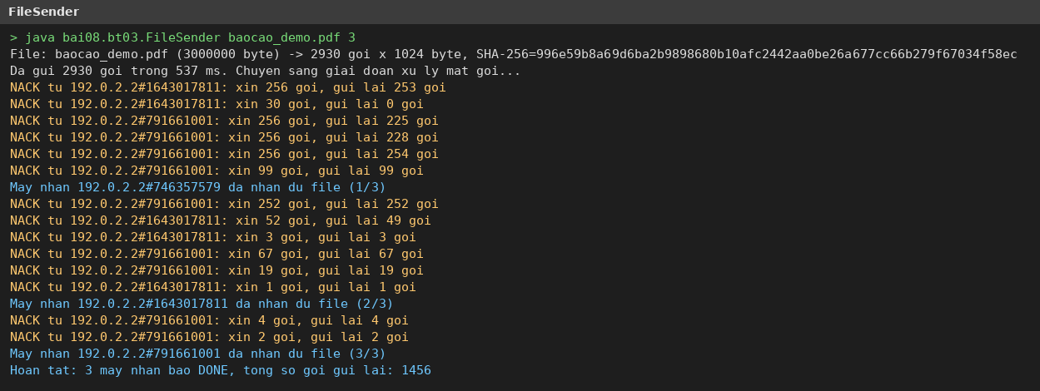
Hình 3. BT03 – máy gửi: gửi 2930 gói, nhận NACK và gửi lại gói bị mất cho đến khi 3 máy báo DONE
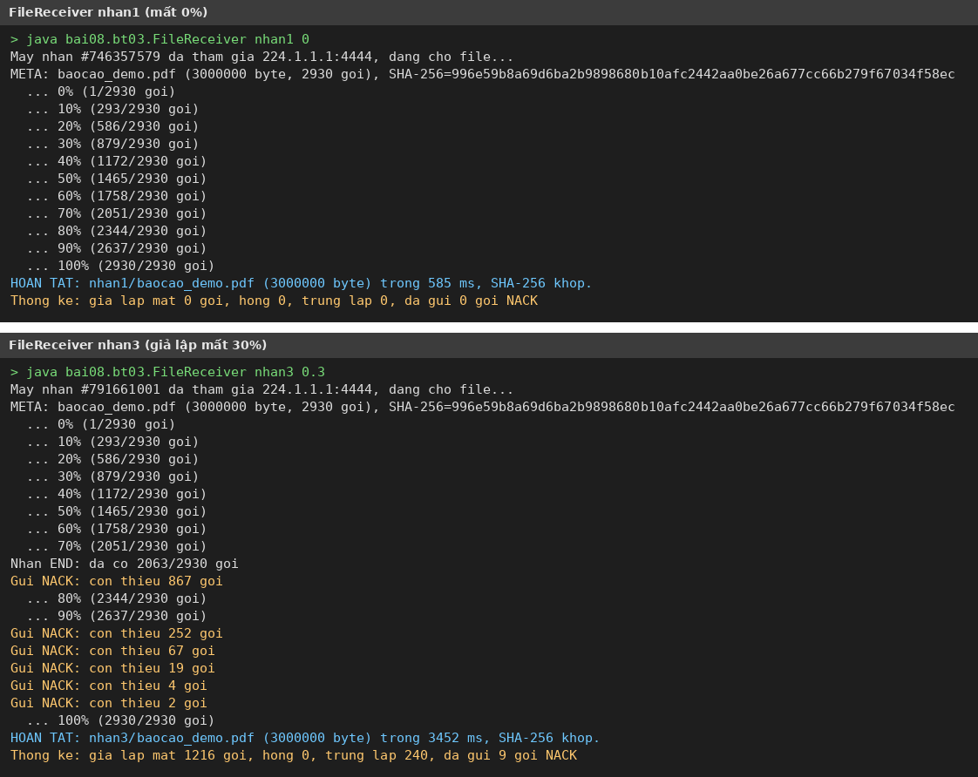
Hình 4. BT03 – máy nhận không mất gói và máy nhận mất 30% gói đều tái tạo đủ file
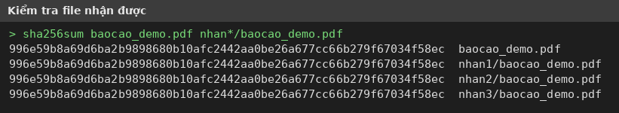
Hình 5. BT03 – SHA-256 của 3 file nhận được trùng với file gốc
Kết quả: cả 3 máy nhận đều tái tạo đúng file (SHA-256 trùng khớp). Máy mất 30% gói (1216 gói) cần 6 vòng NACK, hoàn tất sau khoảng 3,5 giây; máy không mất gói hoàn tất ngay sau lượt gửi đầu (~0,6 giây). Đã thử thêm trường hợp file rỗng (0 byte) và file 5 MB – đều nhận đúng.
▪ BAI08_ BT04:
Chưa thực hiện.
▪ BAI08_ BT05:
Chưa thực hiện.

